V Trofeo Tellaro Selettiva Safari Foto Sub 10/05/2015 CSAT Massa
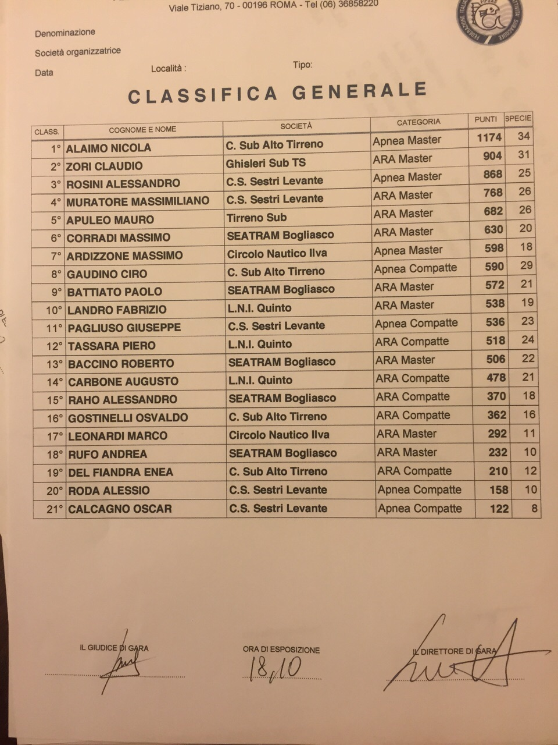

CLASSIFICA PER SOCIETA’
1° C.S.A.T. Massa (Alaimo Gaudino) 1760
2° Sub Sestri Levante (Rosini Muratore) 1636
3° Seatram Bogliasco (Corradi Battiato) 1202
4° LNI Genova Quinto (Landro Tassara) 1056
5° Ghisleri Sub Trieste (Zori) 904
6° C.N. Ilva Genova Prà (Ardizzone Leonardi) 890
7° Seatram Bogliasco II (Baccino Raho) 876
8° Sub Sestri Levante II (Pagliuso Roda) 694
9° Tirreno Sub Roma (Apuleo) 682
10° C.S.A.T. Massa II (Del Fiandra Gostinelli) 572

